Moção nº_____/2021

Ao
Exmº. Presidente
Alberi Galvani Dias
Câmara de Vereadores
Canela (RS)

Senhor Presidente,

O vereador subscrito, no uso de suas atribuições legais e conforme o art. 141 do Regimento Interno, apresenta este requerimento para que, após aprovação em plenário, seja encaminhado a quem de direito o merecer pela seguinte:

MOÇÃO DE PESAR

pelo falecimento da senhora Regina Raymundo Hoff, ocorrido na tarde do dia 2 de março do corrente, aos 79 anos.

Justificativa

Dona Regina era filha do comerciante Victor Ivo Raymundo, proprietário da Casa Raymundo, que por muitos anos funcionou na rua João Pessoa, onde hoje é o Rissul. Era esposa do ex-vereador do MDB Cláudio Hoff, com quem inaugurou a primeira pousada de Canela em 1991, além de atuar na vida social e comunitária da cidade. Deixa os filhos Cristiano, Claudia e Mirele, além de netos e demais familiares.

Canela, 3 de março de 2021.

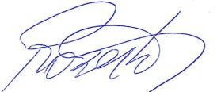
Roberto Grulke
Vereador do MDB

